**Общение как основа человеческого бытия.**

**Общение** – сложный многоплановый процесс установления контакта, порождаемый потребностью человека в совместной деятельности, включающий в себя обмен информацией, выработку общей стратегии взаимодействия, а также восприятие и понимание друг друга.

Структура общения:

1. Интерактивный аспект общения – взаимодействие.
2. Коммуникативный аспект общения – обмен информацией.
3. Перцептивный аспект общения – восприятие и понимание другого.

**Общение** (кратко) – взаимодействие между людьми с целью обмена информацией, в процессе которого происходит восприятие и понимание другого.

**Классификация общения**

Общение по содержанию:

1. Материальное общение – взаимодействие с целью обмена предметами и продуктами деятельности, материальными ценностями.
2. Когнитивное общение – обмен знаниями.
3. Кондиционное общение – в процессе общения можем повлиять на психологическое или физическое состояние другого.
4. Мотивационное общение – побуждение к действиям, направить в определённом направлении.
5. Деятельностное общение – обмен умениями, навыками.

По средствам передачи информации:

1. Непосредственное – нет средств общения, устно, прямой психологический контакт.
2. Опосредованное – через устройства и третьих лиц.

По средствам выражения:

1. Вербальное – с помощью речи, устной и письменной.
2. Невербальное – жесты, мимика, тд.

По участникам общения:

1. Межличностное – личность с личностью, не важно, сколько человек.
2. Лично-групповое – обращение личности к группе, где каждый человек в группе представляет в первую очередь её интересы.
3. Межгрупповое общение.

**Функции общения**

1. Прагматическая функция – позволяет обеспечивать совместную деятельность людей.
2. Формирующая функция – формирование личности.
3. Подтверждающая функция – формирование представления о себе, только в общении с другими мы можем познать, понять и утвердить себя в собственных глазах.
4. Организация и поддержание межличностных отношений.
5. Внутриличностный диалог – универсальная форма мышления.

**Уровни общения**

1. Ролевой (ритуальный социально-ролевой) – целью является демонстрация знаний норм социальной среды.
2. Деловой – целью является организация эффективной совместной деятельности.
3. Интимно-личностный – целью является удовлетворение потребностей в понимании, поддержке, сочувствии.

**Перцептивный аспект общения**

**Социальная перцепция** – образное восприятие человеком себя, других людей и социальных явлений окружающего мира.

**Механизмы социальной перцепции** – это способы, посредством которых люди интерпретируют, понимают и оценивают другого.

Механизмы межличностного восприятия:

1. Идентификация – умение человека отойти от своей позиции и посмотреть на ситуацию глазами партнёра по общению.
2. Эмпатия – постижение эмоционального состояния другого.
3. Децентрация – способность отойти от своей позиции и посмотреть со стороны (не глазами другого, а именно отвлечённо).
4. Социальная рефлексия – осмысление того, как мы воспринимаемся партнёрами по общению.
5. Аттракция – познание другого через формирование к нему положительного устойчивого чувства.
6. Каузальная атрибуция – приписывание причин поведению другого человека в ситуации недостатка информации.

Механизмы межгруппового восприятия:

1. Внутригрупповой фаворитизм – тенденция благоприятствовать в социальном восприятии членам собственной группы в противовес или в ущерб членам другой.
2. Стереотипизация – процесс формирования стереотипов.

Социальный стереотип – устойчивое представление о явлениях или людях, свойственное представителям той или иной социальной группы.

Виды стереотипов:

1. Конституционально антропологические – влияние антропологических признаков на оценку личности (раса, пол, возраст).
2. Этнические.
3. Статусные – на оценку влияет положение человека в обществе.
4. Социально-ролевые – оценка личности в зависимости от социальной роли
5. Профессиональные – проф. деятельность.
6. Эмоционально-эстетические – внешняя привлекательность
7. Вербально-поведенческий – на оценку влияет поведение

Эффекты восприятия

1. Эффект первичности и новизны – наибольшее значение придаём данным, которые получаем в начале общения.
2. Эффект ореола – образ
3. Эффект превосходства – склонность переоценивать психологические качества тех, кто превосходит нас по какому-то существенному для нас параметру.
4. Эффект привлекательности – тенденция переоценивать качества внешне привлекательных людей.
5. Эффект хорошего отношения – положительное отношение к людям, которые к нам хорошо относятся.

Репрезентативная система – ведущий способ получения и обработки информации.

**Интерактивный аспект общения.**

Связан с взаимодействием людей и организацией их деятельности.

Группы причин для начала взаимодействия:

1. **Мотивы кооперации** – для повышения эффективности совместной деятельности.
2. **Мотивы конкуренции** – с целью отстоять свои интересы.
3. **Альтруистические мотивы –** цель интересы другого человека.

**Стратегии поведения по отношению к партнёру.**

|  |  |  |
| --- | --- | --- |
| Стратегия | Свои интересы | Интересы другого |
| 1. Соперничество – стремление добиться своих интересов в ущерб интересам другого. | + | - |
| 1. Компромисс – стремление участников взаимодействия идти на взаимные уступки и реализовывать свои интересы с учётом интересов противоположной стороны. | + - | + - |
| 1. Сотрудничество – стремление найти решение, при котором участники полностью удовлетворят свои интересы. | + | + |
| 1. Приспособление – жертвование своими интересами ради другого | - | + |
| 1. Избегание – отсутствие стремления к удовлетворению интересов и своих и другого. | - | - |

**Психологические феномены взаимодействия людей.**

**Социальная фасилитация** – тенденция побуждающая людей лучше выполнять простые н хорошо знакомые задачи в присутствии других людей и как усиление доминантных реакций в присутствии других.

**Социальная ингибиция –** активность, тормозящая негативное влияние социальных факторов для конкретного человека на мысли или чувства.

**Эффект Рингельмана** – зависимость размера индивидуального вклада в общее дело от кол-ва участников: чем больше людей в совместной деятельности тем меньше вклад.

**Коммуникативные аспекты общения**

**Коммуникация** – акт и процесс установления контактов между людьми посредством выработки общего смысла передаваемой и воспринимаемой информации.

**Модель коммуникации**

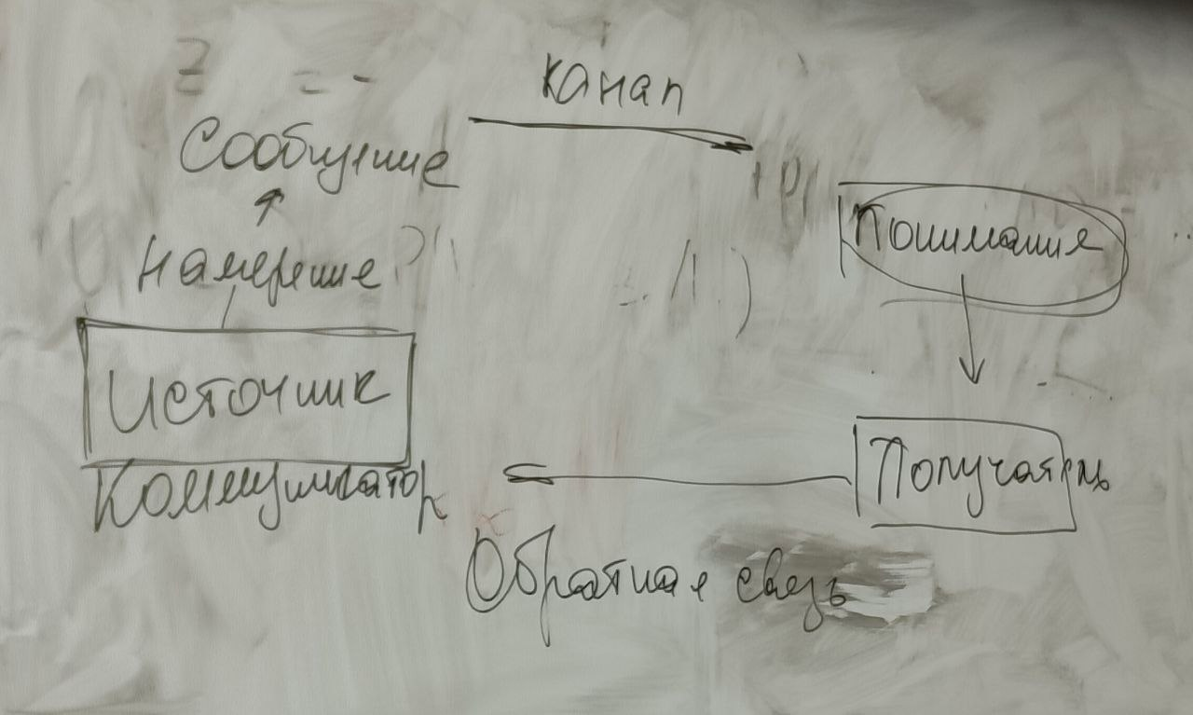

**Источник** – отправитель сообщения

**Сообщение** – информация, которую источник передаёт получателю

**Канал –** средство передачи информации

**Получатель** – лицо, которому предназначена информация

**Обратная связь** – реакция получателя на информацию

**Виды информации**

1. **Побудительная** – направлена на стимулирование действия
2. **Констатирующая** – выступает в форме сообщения и не предполагает непосредственного изменения поведения

**Средства коммуникации:**

1. Вербальная – определяет содержательность словесного действия и использует в качестве знаковой системы человеческую речь.

**Нормы вербального общения**

* **Грамматические** – обусловлены нормами языка;
* **Психологические** – требования к подбору слов и предложений, обусловленные психологическими особенностями партнёра по общению;
* **Логические** – требование точного выражения мысли.

1. Невербальная -